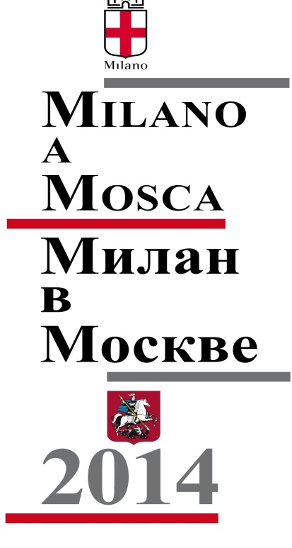

Деловая программа ДНЕЙ Милана в Москве

«Новыe условия. Новые возможности и перспективы»
(10 НОЯБРЯ 2014)*

Место проведения: ТПП РФ (Ильинка, 6)

Количество участников: 100-120 человек.
9.00-10.00 | Регистрация участников. Приветственный кофе.
10.00-10.30 | Начало работы Пленарного заседания.  Приветственное слово:  С.Е. Черемин, министр Правительства Москвы, руководитель департамента внешнеэкономических и международных связей;  Франко Д’Альфонсо, вице мэр Милана, руководитель департамента торговли, промышленности и туризма;  Никколо Фонтана, советник, глава торгово-экономического отдела Посольства Италии в Москве  В.М. Платонов, старший вице президент МТПП, советник Президента Банка Москвы;
10.30-10.45 | Торжественная церемония подписания Договора о сотрудничестве между Московским государственным институтом индустрии туризма им. Ю.А.Сенкевича и Istituto Carlo Porta. Пролонгация Договора о сотрудничестве между Миланским университетом Bicocca и Российской Международной Академией туризма г. Москвы. Пресс-подход.
10.45 | Начало работы Сессий по темам:  Модератор: Крохин К.В., председатель Итальянской комиссии МТПП
10.45-11.10 | 1. Новая Москва - перспективы для итальянских компаний при развитии новых территорий. Презентация Новой Москвы (проекты и возможности)  Выступающие:  Набокин Дмитрий Владимирович, префект Троицкого и Новомосковского Административных округов города Москвы  Крохин Константин Викторович, председатель Итальянской комиссии МТПП
11.10-11.25 | Вопросы по презентации. Кофе пауза
11.45-12.15 | 2. Сотрудничество в сфере современной Архитектуры и ландшафтного проектирования ( проекты, предложения).  Выступающие:  Кузнецов Сергей Олегович, Главный Архитектор г. Москвы, первый заместитель Председателя Москомархитектуры;  Шумаков Николай Иванович, Президент Союза Московских Архитекторов; Нащокина Мария Владимировна, главный научный сотрудник и заведующая отделом архитектуры Нового времени Научно-исследовательского института теории и истории архитектуры и градостроительства (на согласовании)
12.15-12.30 | Вопросы, обсуждение
12.30-13.30 | В2В встречи. Фуршет

Модератор: С.О. Варданян, вице-президент МТПП
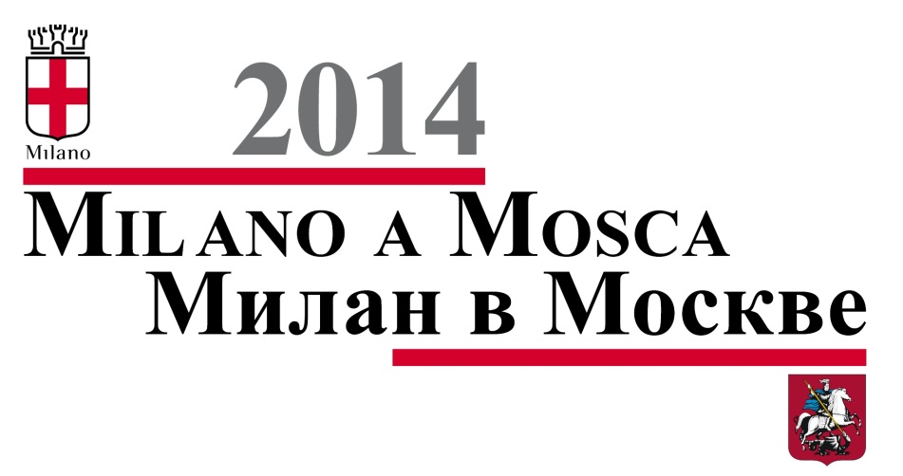
Ключевые участники (спикеры)  с итальянской стороны: | Ключевые участники (спикеры) со стороны Москвы:
- EUROAMBIENTE  - ICE  - FEDERLEGNO ARREDO  Строительный сектор и транспортная инфраструктура  Salini-Impregilo, Codest , Pizzarotti,  Tecnimont, Metropolitane Milanesi,  Azienda Trasporti Milanesi,  Techint, Bticino,  Архитектура и дизайн  Boeri, Giugiaro, Land,  Metrogramma  Architecture per Engeneering  Giugiaro Architettura  Missoni Home Architettura  Paghera  Сектор городского хозяйства  Mapei, A2A , Bono Energia  Biancamano Ferrovie Nord  Vomm Impianti e Processi  - Банк «Банка Пополаре». | СОЮЗ МОСКОВСКИХ АРХИТЕКТОРОВ  ГНИИ ГЕНПЛАНА г. МОСКВЫ  ПРЕФЕКТУРА ТиНАО г. МОСКВЫ  МАГИСТРАТ-АРТ (Группа Интеко)  ПОРТАЛ ГРУПП (девелопмент)  ЭКОСТРОЙСФЕРА  ЮНИСТРОЙ ПРОЕКТ  ЗАРУБЕЖСТРОЙ  РАНХ и ГС  ЕВРОСТРОЙ компани  ВК Мир - ЭКСПО  ИНВЕСТТРАСТ (девелопмент)  Рейл Карго Логистик Рус  Союз Жилищных Организаций  KPMG  CORPUS JURIS  МЕДКОМПЛЕКТ  БАНК МОСКВЫ  БАНК ВТБ  * В программу и состав участников могут вноситься изменения и дополнения

